MS OFFICE 2000

- MS Word

  - Bộ gõ tiếng Việt
Chọn bảng mã
Thu nhỏ bộ gõ xuống thanh taskbar
Đóng bộ gõ
Chọn kiểu gõ

    - Bộ gõ Unikey

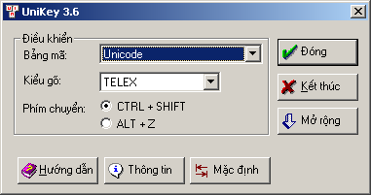

    - Bộ gõ VietKey

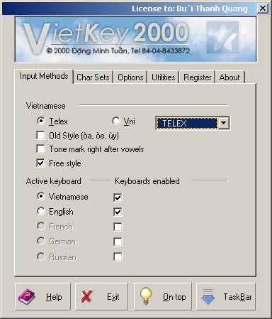
Chọn kiểu gõ

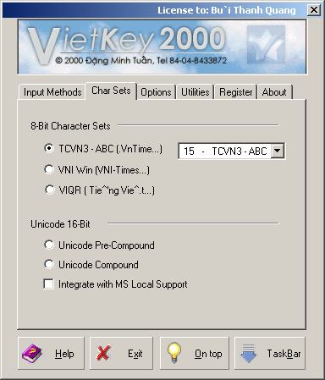
Chọn bảng mã

    - Kiểu gõ:
      - Telex:

Nguyên âm có dấu: |  |  | Dấu thanh:
aa = â | ee = ê | oo = ô | Sắc | S
aw = ă | uw = ư | ow = ơ | Huyền | F
dd = đ |  |  | Hỏi | R
 |  |  | Ngã | X
 |  |  | Nặng | J

      - Vni

1 | 2 | 3 | 4 | 5 | 6 | 7 | 8 | 9
Sắc | Huyền | Hỏi | Ngã | Nặng | Ô | U, Ơ | Ă | Đ

    - Bảng mã:

Bảng mã | Font chữ
Unicode | Font hệ thống (Arial, Tohama, Times New Roman,…)
TCVN | .vnTime, .vnArial,…
VNI | VNI-Times, VNI-Arial,…

  - Phím tắt
    - Một số phím tắt thường sử dụng

Phím tắt | Công dụng
Ctrl+N (File\New) | Tạo mới tập tin văn bản
Ctrl+S (File\Save) | Lưu tập tin văn bản
Ctrl+O (File\Open) | Mở tập tin văn bản đã tồn tại
Ctrl+P (File\Print) | In văn bản
Ctrl+Z (Edit\Undo paste) | Phục hồi lại thao tác vừa thực hiên
Ctrl+Y (Edit\Redo typing) | Hủy bỏ tác dụng của Undo (ngược lại với Undo)
Ctrl+C (Edit\Copy) | Sao chép
Ctrl+X (Edit\Cut) | Cắt
Ctrl+V (Edit\Paste) | Dán
Ctrl+A (Edit\Select All) | Chọn tất cả
Ctrl+F (Edit\Find) | Tìm kiếm
Ctrl+H (Edit\Replace) | Tìm kiếm và thay thế
F7 (Tools\Spelling and Grammar..) | Kiểm tra lỗi chính tả, ngữ pháp
Shift+F7 (Tools\Language\Thesaurus) | Tự điển đồng nghĩa
Shift+F3 (Format\Change Case) | Thay đổi chữ in hoa, in thường
Ctrl+B | Thay đổi kiểu chữ in đậm
Ctrl+I | Thay đổi kiểu chữ in nghiêng
Ctrl+U | Thay đổi kiểu chữgạch dưới
Ctrl+] | Tăng kích thước của chữ
Ctrl+[ | Giảm kích thước của chữ
Ctrl+L | Canh trái
Ctrl+R | Canh phải
Ctrl+E | Canh giữa
Ctrl+J | Canh đều
Alt+F3 | Tạo Auto Text
F3 | Sử dụng Auto Text
Ctrl+return | Chèn ngắt trang
Alt+F4 | Đóng cửa sổ ứng dụng

    - Cách thiết lập phím tắt

      - Vào hộp thoại View\Toolbars\Customize…
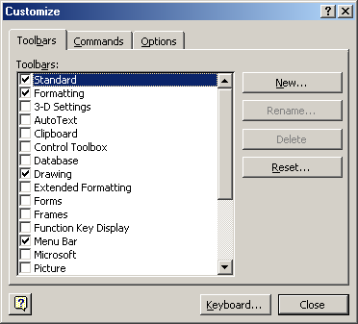

      - Chọn nút Keyboard
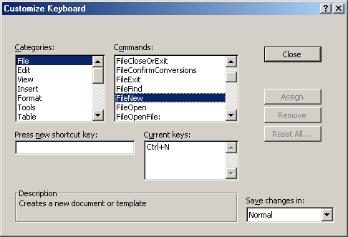
Loại (menu chính)
Lệnh (mục chọn trên menu)
Phím nóng hiện tại
Alt+T

      - Một lệnh có thể thiết đặt nhiều phím tắt. Có thể thiết đặt lại phím tắt đã được đặt mặc định theo ý của mình.

Cách thiết đặt phím tắt:
B1: Xác định lệnh cần đặt phím tắt: Như hình trên là FileNew (tạo mới tập tin văn bản)
B2: Gỏ phím tắt vào ô Press new shortcut key
Như hình trên đặt là Alt+T (lưu ý: gỏ phím Alt cùng với phím T)
B3: Nhấn nút Assign để thiết đặt

  - Sử dụng chức năng Mail Merge

Merge là cách thức để tạo ra một tài liệu dựa trên sự kết hợp của 2 tài liệu: 1 tài liệu dữ liệu (Data Source) và 1 tài liệu văn bản (Main Document).
      - Tài liệu dữ liệu (Data Source) có thể là:
        - Tập tin văn bản dạng bảng (Table)
        - Một bảng tính Worksheet của Excel.
        - Một tập tin CSDL của Access,…
      - Tài liệu văn bản (Main Document) là dạng tập tin văn bản thông thường

Các bước thực hiện:
      - Mở tập tin chính (Main Document)
      - Chọn lệnh “Tools\Mail Merge”
      - Chọn Create, sau đó chọn “Form Letters”
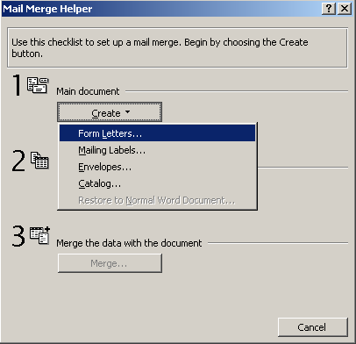

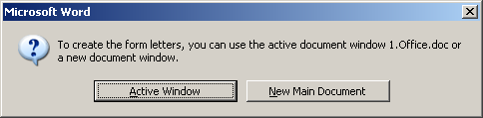

      - Chọn “Active Windows”.
      - Chọn “Get Data”, sau đó chọn “Open Data Source” để mở tập tin dữ liệu

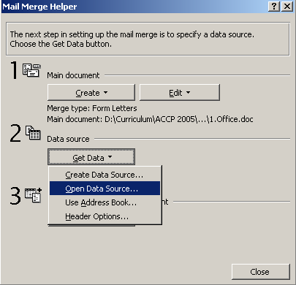

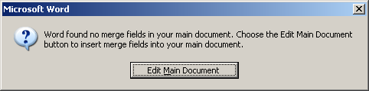

      - Chọn “Edit Main Document”.
      - Lần lượt nhấp trên nút “Insert Merge Fields” để lấy tên trường đưa vào văn bản (Main Document).
      - Nhấp trên nút “Merge…” để trộn tài liệu.

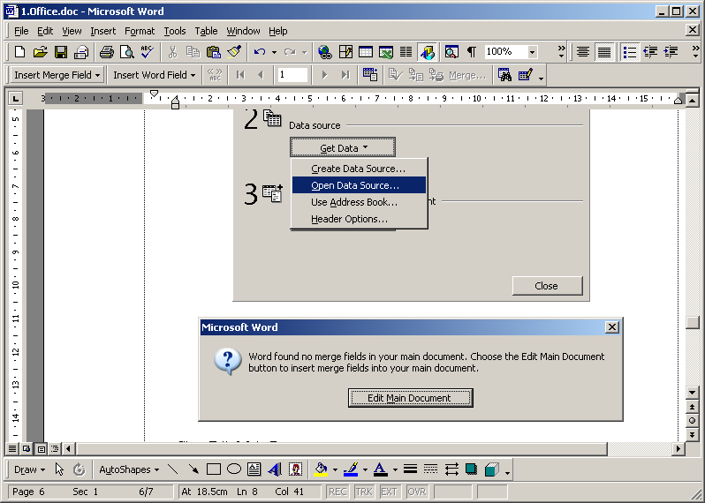
  - Bài tập

Bài 1: Tạo tập tin có dạng sau, lưu vào với tên MAUDON.DOC

SỞ GIAO THÔNG CÔNG CHÁNH CỘNG HÒA XÃ HỘI CHỦ NGHĨA VIỆT NAM
THÀNH PHỐ CẦN THƠ Độc lập - Tự do - Hạnh phúc

Công ty Cấp nước
Số: /CN TP. Cần Thơ, ngày tháng năm 2002

ĐĂNG KÝ SỬ DỤNG NƯỚC

PHẦN NGƯỜI SỬ DỤNG GHI
1. Hợp đồng:
2. Danh bạ:
3. Địa chỉ đặt TLK: Số:
Đường:
Phường:
4. Họ tên trên hóa đơn:
5. Tài khoản số:
Ngân hàng:
PHẦN CÔNG TY CẤP PHÁT GHI
6. Định mức sử dụng nước:
7. MS/SDN:
8. MSCQ:
9. TLK cỡ:
10. Giá biểu: Ly, số:
Trong định mức:
Vượt định mức:

KÊ KHAI SỬ DỤNG NƯỚC
STT | Số nhà | Số hộ khẩu | Số người trong hộ khẩu | BẢN CHẤT SỬ DỤNG NƯỚC
 |  |  |  | Ngành nghề | Công suất thiết kế nhà máy | Doanh số theo KH Nhà Nước | Đơn vị SP/m³ nước
11 | 12 | 13 | 14 | 15 | 16 | 17 | 18

20. Chứng nhận của Phường 19. Cơ quan/ hộ sử dụng nước
(Ký tên, ghi rõ họ tên)

Bài 2: Sử dụng công cụ Mail Merge

Bước 1: Nhập vào mẫu thư dưới đây (sử dụng làm Main document) và lưu với tên MAUTHU.DOC

Trêng §¹i häc CÇn Th¬ céng hßa x· héi chñ nghÜa viÖt nam
Tt. C«ng nghÖ PhÇn mÒm §éc lËp - Tù do - H¹nh phóc
****

Th chóc mõng

Trung t©m §µo t¹o LËp tr×nh viªn quèc tÕ MEKONG DELTA - APTECH xin chóc mõng b¹n ................................... ®· ®îc chÊp nhËn vµo häc líp LËp tr×nh viªn quèc tÕ qua kú thi tuyÓn ®· ®îc tæ chøc ngµy 26/05/2002.

Nh©n ®©y, t«i xin th«ng b¸o thêi gian ®¨ng ký chÝnh thøc vµo kho¸ 7 lµ tõ ngµy 24/06/2002 ®Õn hÕt ngµy 01/07/2002.

- Khãa 7 khai gi¶ng ngµy 01/07/2002, dù kiÕn Trung t©m sÏ më 1 líp ngµy häc tõ 09 giê 00 ®Õn 11 giê 00 vµo c¸c ngµy thø 2, 3, 5, 6.

Trung t©m sÏ u tiªn cho c¸c häc viªn hoµn thµnh thñ tôc ®¨ng ký tríc.

Tr©n träng kÝnh chµo.

CÇn Th¬, ngµy 24 th¸ng 06 n¨m 2002
TM. Gi¸m ®èc
KÕt qu¶ thi tuyÓn: Cè vÊn häc tËp
Anh v¨n : .....................
Tin häc : .....................
To¸n : .....................

Bước 2: Tạo danh sách các học viên thi đạt (sử dụng làm Data Source) và lưu với tên DANHSACH.DOC

HO_TEN | NGAY_SINH | ANH_VAN | TIN_HOC | TOAN
NguyÔn Ngäc §iÖp | 14/04/82 | 13 | 15 | 12
§ç H÷u Nh©n | 24/10/84 | 11 | MiÔn thi | 18
TrÇn Huúnh TÝn | 08/02/83 | 14 | 19 | 11
Huúnh Thîng TiÕn | 12/11/84 | 14 | 15 | 13
Lý ThÞ Quúnh Thi | 10/06/72 | 12 | MiÔn thi | 13
§µo V¨n TuÊn | 16/05/82 | 18 | MiÔn thi | MiÔn thi

Bước 3: Trộn 2 tập tin trên đưa ra tập tin mới và lưu với tên THU CHUC.DOC

- MS Excel

  - Các hàm cơ bản trong Excel
- Các hàm số học:

  - Hàm số ABS(số):
Lấy giá trị tuyệt đốI của một số
VD: =2+ABS(-5.2) => KQ=7.2

  - Hàm số INT(số):
Lấy phần nguyên của một số (trả về số nhỏ hơn)
VD: =INT(6.7) => KQ=6

  - Hàm MOD(số bị chia, số chia):
Lấy phần dư của phép chia
VD: = MOD(10,3) => KQ=1

  - Hàm ROUND(số cần làm tròn, số lẽ)
Làm tròn số
VD: =ROUND(15.3542, 2) => KQ=15.35

  - Hàm PRODUCT(số thứ tự 1, số thứ tự2, .. số thứ tự n)
Trả về tích của các số trong danh sách (trong ngoặc)
VD: =PRODUCT(1,2,3,4) =>KQ=24

  - Hàm SQRT(số)
Hàm lấy căn thức bậc hai của một số
VD: SQRT(16) =>KQ=4

- Các hàm thống kê:
  - Hàm AVERAGE(số 1, số2,…..)
Tính bình quân của các số trong ngoặc
VD: =AVERAGE(4,6,8,10) =>KQ=7

  - Hàm COUNT(giá trị 1, giá trị 2,….., giá trị n)
Đếm các phần tử kiểu số
VD: Ô B1 có giá trị ABC
Ô B2 có giá trị 1,
Ô B3 có giá trị 5,
Ô B4 có giá trị 9
=COUNT(B1:B4) =>KQ=3

  - Hàm COUNTA(giá trị 1, giá trị 2,….., giá trị n)
Đếm các phần tử khác trống (có dữ liệu)
VD: Ô A1 có giá trị ABC
Ô A2 có giá trị 10
Ô A3 có giá trị #VALUE
Ô A4 có giá trị không có dữ liệu.
=COUNTA(A1:A4) => KQ=3

  - Hàm MAX(số 1, số 2)
Lấy số lớn nhất.
VD: =MAX(1,9,5,4,3) =>KQ=9

  - Hàm MIN(số 1, số2)
Lấy số nhỏ nhất
VD: =MIN(1,9,5,4,3) =>KQ=1

  - Hàm SUM(số 1, số 2)
Lấy tổng các số trong ngoặc
VD: =SUM(1,9,4,5,6,3) =>KQ=28

  - Hàm RANK(số, vùng tham khảo, thứ tự sắp xếp)
Xác định thứ tự của một số trong một dãy số theo thứ tự giảm dần (nếu thứ tự sắp xếp=0 hoặc bỏ qua), theo thứ tự tăng (nếu thứ tự sắp xếp <>0)
VD: Nếu A1:A5 lần lượt có giá trị số 8, 3.6, 4, 1.2, 10
=RANK(A1, A1:A5, 0) =>KQ=2
(hoặc =RANK(A1, A1:A5))

- Các hàm xử lý chuỗi

  - Hàm FIND(chuỗi cần tìm, chuỗi tìm, số ký tự bắt đầu tìm)
Trả về vị trí xuất hiện chuỗi cần tìm trong chuỗi tìm
VD: =FIND("Excel", "Microsoft Excel", 1) =>KQ=11

  - Hàm LEFT(chuỗi, số ký tự)
Cắt lấy từ bên trái của chuỗi một số ký tự xác định
VD: =LEFT("Microsoft Excel", 5) =>KQ=Micro
  - Hàm LEN(chuỗi)
Xác định chiều dài của chuỗi
VD: =LEN("Microsoft Excel") =>KQ=15

  - Hàm LOWER(chuỗi)
Đổi chuỗi thành chuỗi in thường
VD: =LOWER("Microsoft Excel") =>KQ=microsoft excel

  - Hàm MID(chuỗi, số ký tự bắt đầu, số ký tự)
Cắt lấy một số ký tự xác định từ chuỗi bắt đầu tại vị trí số ký tự bắt đầu
VD: =MID("Microsoft Excel", 6, 4) =>KQ=soft

  - Hàm PROPER(chuỗi)
Đổi chuỗi thành chuỗi in hoa ở ký tự đầu của từ
VD: =PROPER("microsoft excel") =>KQ=Microsoft Excel

  - Hàm RIGHT(chuỗi, số ký tự)
Cắt lấy từ bên phải của chuỗi một số ký tự xác định
VD: =RIGHT("Microsoft Excel", 5) =>KQ=Excel

  - Hàm UPPER(chuỗi)
Đổi chuỗi thành chuỗi in hoa
VD: =UPPER("microsoft excel") =>KQ=MICROSOFT EXCEL

  - Hàm VALUE(chuỗi)
Đổi chuỗi có dạng số thành giá trị kiểu số
VD: =VALUE(RIGHT("Microsoft Excel 2000",4)) =>KQ=2000

- Các hàm có điều kiện

 | A | B | C | D | E
1 | Bảng báo cáo sản xuất
2 | Tên | Số lượng sản phẩm |  |  | Đánh giá
3 | Tên | A | B | C | Đánh giá
4 | Vũ | 3 | 6 | 4 | Chậm
5 | An | 6 | 9 | 7 | Nhanh
6 | Mỹ | 8 | 9 | 8 | Nhanh
7 | Tú | 6 | 4 | 5 | Tạm
- Hàm IF(điều kiện, giá trị 1, giá trị 2)
Trả về giá trị 1 nếu điều kiện đúng, trả về giá trị 2 nếu điều kiện sai.
VD: =IF(C4>=5, “Nhanh”,”Chậm”)
Nếu Ô C4 có giá trị >=5 thì trả về là “Nhanh”, ngược lạI là “Chậm”

- Hàm SUMIF(vùng 1, điều kiện, vùng 2)
Tính tổng giá trị các ô trong vùng 2 tương ứng vớI các ô trong vùng 1 đã thoã điều kiện
Điều kiện phải để trong dấu ngoặc kép
VD: = SUMIF(B4:B7,”>5”, C4:C7) => KQ=22
- Hàm COUNTIF(vùng, điều kiện)
Đếm các ô thoã mãn điều kiện trong vùng
VD: =COUNTIF(B4:B7,”>5”) =>KQ=1

- Các hàm ngày tháng

- Hàm DATE(mm,dd,yy)
Hàm ngày tháng năm
VD: =DATE(09,25,98) => KQ=09/25/98

- Hàm WEEKDAY(mm-dd-yy)
Trả về số thứ trong tuần
VD: =WEEKDAY(05/07/02) =>KQ=3 (Thứ Ba)

- Hàm DAY(mm,dd,yy)
Trả về số thứ tự của ngày trong tháng
VD: =DAY(05/07/02) =>KQ=07 (ngày 7)

- Hàm MONTH(mm,dd,yy)
Trả về số thứ tự của tháng trong năm
VD: =MONTH(05/07/02) =>KQ=05 (tháng 5)

- Hàm YEAR(mm-dd-yy)
Trả về số năm
VD: =YEAR(05/07/02) =>KQ=2002

- Hàm TODAY()
Trả về giá trị hiện tại ngày tháng năm của hệ thống.

- Hàm HOUR(hh:mm)
Trả về số giờ
VD: =HOUR("12:25") =>KQ=12

- Hàm MINUTE(hh:mm)
Trả về số phút
VD: =MINUTE("12:25") =>KQ=25

- Các hàm LOGIC

- Hàm AND(các biểu thức điều kiện)
Trả về giá trị ĐÚNG nếu tất cả các biểu thức điều kiện là ĐÚNG, ngược lại, trả về giá trị SAI nếu có 1 biểu thức điều kiện SAI.
VD: =AND(3>5, 8>2, 9=9) =>KQ=FALSE (vì 3>5 là sai)
=AND(2=2, 7>1) =>KQ=TRUE

- Hàm OR(các biểu thức điều kiện)
Trả về giá trị SAI nếu tất cả các biểu thức điều kiện là SAI, ngược lại, trả về giá trị ĐÚNG nếu có 1 biểu thức điều kiện ĐÚNG.
VD: =OR(3>5, 8>2, 9=9) =>KQ=TRUE (vì 8>2 là đúng)
=OR(3>5, 2>7, 9<9) =>KQ=FALSE (vì các biểu thức điều kiện đều sai)

- Hàm NOT(các biểu thức điều kiện)
Trả về giá trị phủ định của bbiểu thức điều kiện
VD: =NOT(TRUE) =>KQ=FALSE

- Các hàm tìm kiếm

 | A | B | C | D
1 | Mã hàng | Tên hàng
2 | X | Xi măng
3 | A | Nhôm
4 | C | Đồng
5 | F | Sắt
6 | Giá / kg
7 | F | A | C | X
8 | 100 | 200 | 300 | 150

- Hàm VLOOKUP(x, vùng tham chiếu, n, 0)
Tìm gía trị X trong vùng tham chiếu và lấy giá trị tương ứng ở cột thứ n
VD: =VLOOKUP("F", $A$2:$B$5, 2, 0) =>KQ={Sắt}

- Hàm HLOOKUP(x, vùng tham chiếu, n, 0)
Tìm gía trị X ở dòng thứ nhất trong vùng tham chiếu và lấy giá trị tương ứng ở dòng thứ n
VD: =HLOOKUP("A", $A$7:$D$8, 2, 0) =>KQ=200

- Các hàm cơ sở dữ liệu:

- Hàm DSUM(<database>,<field>,<criteria>)
Hàm tính tổng trên các trường (Field) của vùng dữ liệu (Database) tại những mẫu tin thoã điều kiện của vùng điều kiện (Criteria)

 | A | B | C | D | E
1 | Bảng lương
2 | Họ tên | Tuổi | Phòng | Lương
3 | Trần Nam | 26 | TC | 120
4 | Hoàng Lan | 25 | NS | 110
5 | Võ Dũng | 27 | TV | 100
6 | Phạm Thanh | 24 | NS | 120
7 | Lê Uyên | 24 | TV | 120
8 | Đỗ Nhuận | 25 | TC | 100
9 | Lê Châu | 26 | KH | 130
10
11 |  |  | Phòng
12 |  |  | TC
VD: Tính tổng lương của nhân viên thuộc phòng TC
=DSUM(A2:D9,"Lương",C11:C12) =220
hay =DSUM(A2:D9,D2,C11:C12) =220

- Hàm DMAX(<database>,<field>,<criteria>)
Tính giá trị lớn nhất trên trường (Field) của vùng dữ liệu (Database) tại những cột thoã điều kiện (Criteria)

 | A | B | C | D | E
1 | Bảng lương
2 | Họ tên | Tuổi | Phòng | Lương
3 | Trần Nam | 26 | TC | 120
4 | Hoàng Lan | 25 | NS | 110
5 | Võ Dũng | 27 | TV | 100
6 | Phạm Thanh | 24 | NS | 120
7 | Lê Uyên | 24 | TV | 120
8 | Đỗ Nhuận | 25 | TC | 100
9 | Lê Châu | 26 | KH | 130
10
11 |  |  | Phòng
12 |  |  | TV
13

VD: Cho biết nhân viên lớn tuổi nhất của phòng là TV
=DMAX(A2:D9,"Tuổi",C11:C12) =27
hay =DMAX(A2:D9,B2,C11:C12) =27

- Hàm DMIN(<database>,<field>,<criteria>)
Tính giá trị nhỏ nhất trên trường (Field) của vùng dữ liệu (Database) tại những cột thoã điều kiện (Criteria)
VD: Cho biết nhân viên nhỏ tuổi nhất của phòng là TV
=DMAX(A2:D9,"Tuổi",C11:C12) =24
hay =DMAX(A2:D9,B2,C11:C12) =24
- Hàm DCOUNT(<database>,<field>,<criteria>)
Đếm số phần tử kiểu số trên cột Field của vùng dữ liệu (Database) tại những dòng thoã điều kiện (Criteria)

 | A | B | C | D | E
1 | Bảng lương
2 | Họ tên | Tuổi | Phòng | Lương
3 | Trần Nam | 26 | TC | 120
4 | Hoàng Lan | 25 | NS | 110
5 | Võ Dũng | 27 | TV | 100
6 | Phạm Thanh | 24 | NS | 120
7 | Lê Uyên | 24 | TV | 120
8 | Đỗ Nhuận | 25 | TC | 100
9 | Lê Châu | 26 | KH | 130
10
11 |  |  | Phòng | Lương
12 |  |  | NS | 120
13

VD: Cho biết số nhân viên có lương là 120
=DCOUNT(A2:D9,"Lương",D1:D12) =3
hay =DCOUNT(A2:D9,D2,D11:D12) =3

- Hàm DCOUNTA(<database>,<field>,<criteria>)
Đếm số phần tử khác trống (có dữ liệu) trên cột Field của vùng dữ liệu (Database) tại những dòng thoã điều kiện (Criteria)
VD: Cho biết số nhân viên có phòng là NS
=DCOUNTA(A2:D9,"Phòng",C11:C12) =2
=DCOUNTA(A2:D9,D2,C11:C12) =2

- Hàm DAVERAGE(<database>,<field>,<criteria>)
Tính trung bình cộng (có dữ liệu) trên cột Field của vùng dữ liệu (Database) tại những dòng thoã điều kiện (Criteria)
VD: Cho biết lương trung bình của nhân viên có phòng là NS
=DAVERAGE(A2:D9,"Lương",C11:C12) =115
=DAVERAGE(A2:D9,D2,C11:C12) =115

  - Bài tập

Bài 1: Nhập vào bảng sau và thực hiện các yêu cầu bên dưới

 | A | B | C | D | E | F | G
1 | MASV | TÊN | TÊN TRƯỜNG | TOÁN | LÝ | HOÁ | TỔNG CỘNG
2 | A123 | TÂM
3 | B345 | MINH
4 | C148 | LAN
5 | A845 | LONG
6 | B698 | KIỆT
7 | C258 | NHÂN

Yêu cầu:
  - Viết công thức lấy tên trường, nếu ký tự đầu của MASV là:
A: tên trường là ĐHCT
B: tên trường là ĐHTC
C: tên trường là ĐHSP
  - Căn cứ vào các ký tự 2,3,4 của MASV để viết công thức tính điểm cho các môn tương ứng: TOÁN, LÝ, HOÁ
  - Viết công thức tính điểm tổng cộng = TOÁN + LÝ + HOÁ + ƯUTIÊN
Nếu TOÁN>=5 và LÝ>=4 thì ƯUTIÊN là 3
  - Thêm cột KẾT QUẢ và viết công thức xét kết quả: Nếu TỔNG CỘNG >=8 và TOÁN>=3 thì KẾT QUẢ là ĐẬU
  - Cho biết có bao nhiêu thí sinh đậu
  - Thêm cột HỌC BỔNG và viết công thức tính HỌC BỔNG;
Nếu TỔNG CỘNG >=12 và KẾT QUẢ=ĐẬU và không có môn nào dưới 3 thì học bổng là 250.000
  - Lưu lại tập tin vơi tên: BAITAP1.XLS

Bài 2:

 | A | B | C | D | E | F | G | H
1 | BẢNG LƯƠNG CỦA CÁC CB_CC
2 | Tháng 12/2002
3
4 | TEN | NGAY CT | NGACH | BAC | HE SO | TIEN LUONG | PHU CAP | TONG CONG
5 | NGA | 10/20/60 | 15.111 | 4 | 2.64
6 | HÀ | 05/25/65 | 15.111 | 3 | 2.40
7 | ANH | 12/24/70 | 15.112 | 4 | 3.73
8 | BÌNH | 06/12/80 | 15.112 | 2 | 3.29
9 | THÚY | 06/25/82 | 15.113 | 2 | 1.86
10 | SANG | 07/12/68 | 15.110 | 3 | 2.40
11 | ĐẠT | 08/25/72 | 15.110 | 2 | 2.10
12 | THU | 12/01/83 | 15.113 | 5 | 2.70
13 | THỦY | 12/12/81 | 15.110 | 2 | 3.63
14 | THƯ | 10/25/70 | 15.110 | 3 | 3.91
15 | TRUNG | 10/12/85 | 15.109 | 1 | 4.92
16
17 |  |  |  |  |  | LUONG CB | 210000

Yêu cầu:
  - Trích những cán bộ có thời gian công tác trên 20 năm
  - Trích những cán bộ có NGACH là 15.110 và BAC >=3
  - Trích những cán bộ có thời gian công tác trên 20 năm và NGACH là 15.111
  - Tính TIEN LUONG = LUONG CB * HE SO
  - Tính PHU CAP
  - Nếu thâm niên công tác dưới 10 năm thì PHU CAP = 5%*TIEN LUONG
  - Nếu thâm niên công tác từ 10 -> dưới 20 năm thì PHU CAP = 10%*TIEN LUONG
  - Nếu thâm niên công tác từ 20 năm trở lên thì PHU CAP = 20%*TIEN LUONG
  - Tính TONG CONG = TIEN LUONG + PHU CAP
  - Kẻ khong cho bảng lương và chọn định dạng thích hợp (các cột TIEN LUONG, PHU CAP, TONG CONG theo dạng comma(,) không có số lẽ thập phân. Cột HE SO có 2 số lẽ thập phân. Các cột NGAY CT, NGACH, BAC, HE SO canh giữa)

Bài 3:

 | A | B | C | D | E | F | G | H | I
1 | HỌ LÓT | TÊN | MACB | CHỨC VỤ | PCCV | MỨC LƯƠNG | SỐ CON | NC | THỰC LÃNH
2 | TRẦN VĂN | MINH | A003 |  |  | 420 | 2 | 25
3 | LÊ VĂN | ON | B001 |  |  | 410 | 1 | 26
4 | LA MINH | KIỆT | B004 |  |  | 347 | 2 | 27
5 | LÂM VĂN | BÌNH | C110 |  |  | 350 | 3 | 23
6 | TRẦN | QUANG | D1200 |  |  | 280 | 0 | 28
7 | HÀ VĂN | THÂN | E0003 |  |  | 240 | 0 | 24
8 | PHAN VĂN | TÀI | E0001 |  |  | 275 | 0 | 26
9 | TRƯƠNG | MAI | E0004 |  |  | 240 | 2 | 26
10 | HUỲNH THỊ | NGỌC | E0009 |  |  | 210 | 0 | 26
11 | LÊ | VĂN | E0006 |  |  | 210 | 1 | 26
12 | HÀ THỊ | LAN | E0008 |  |  | 230 | 0 | 25
13 | PHẠM THỊ | ANH | E0007 |  |  | 210 | 0 | 28
14 | UNG TẤN | PHÁT | E0005 |  |  | 230 | 0 | 24
15 | LÊ THỊ | ĐẸP | E0002 |  |  | 240 | 0 | 24
16
17
18 | MACB | CHỨC VỤ | PCCV |  |  | Hệ số lương | 20
19 | A | GĐ | 200000
20 | B | PGĐ | 150000
21 | C | TRƯỞNGPHÒNG | 100000
22 | D | PHÓ PHÒNG | 50000
23 | E | NV | 0

Yêu cầu:
- Dựa vào ký tự đầu bên trái của MACB tìm CHỨC VỤ và PCCV
- Chèn thêm cột PC CON sau SỐ CON và tính PCCON theo công thức sau:
Nếu SỐ CON=1 thì PCCON=100000
Nếu SỐ CON >=2 thì PCCON=150000
- Chèn thêm cột LƯƠNG sau cột NC và tính LƯƠNG=(MỨC LƯƠNG* NC)* HỆ SỐ LƯƠNG
- THỰC LÃNH = Tổng các thu nhập
- Vẽ biểu đồ cho thấy sự tương quan giữa CHỨC VỤ và THỰC LÃNH
- Lưu lại tập tin vơi tên: BAITAP2.XLS

Bài 4:

 | A | B | C | D | E | F | G | H | I | J | K | L | M
1 | MAPH | HO TEN | SO NGUOI | NGAYDEN | NGAY DI | SO NGAY | SO TUAN | NG.LE | DG.TUAN | DG.NGAY | PH.THU | T.TIEN | TONG CONG
2 | 101A | MINH | 3 | 03/30/96 | 04/30/96
3 | 201B | ON | 2 | 03/23/96 | 04/01/96
4 | 303C | KIỆT | 3 | 02/22/96 | 02/22/96
5 | 104A | BÌNH | 4 | 03/20/96 | 04/01/96
6 | 205A | QUANG | 5 | 03/24/96 | 04/05/96
7 | 306B | THÂN | 1 | 02/01/96 | 03/01/96
8 | 107C | TÀI | 2 | 03/15/96 | 03/31/96
9 | 208A | MAI | 3 | 03/25/96 | 04/02/96
10 | Tổng cộng
11
12 | Bang gia Tuan |  |  |  |  |  | Bang gia Ngay
13 | MAPH | 1 | 2 | 3 |  |  | MAPH | 1 | 2 | 3
14 | A | $160 | $135 | $108 |  |  | A | $175 | $150 | $110
15 | B | $135 | $108 | $80 |  |  | B | $150 | $110 | $100
16 | C | $108 | $80 | $52 |  |  | C | $110 | $100 | $75

Yêu cầu:
- Tính cột SO NGAY:
Nếu NGAY DI = NGAY DEN thì SO NGAY = 1
Ngược lại SO NGAY = NGAY DI - NGAY DEN
- Tính SO TUAN và NG.LE (ngày lẽ)
- Tính DG.TUAN (đơn giá tuần), DG.NGAY (đơn giá ngày) dựa vào loại phòng và vị trí của phòng:
- Loại phòng là ký tự bên phải của MAPH (mã phòng)
- Vị trí của phòng (tầng lầu) là ký tự bên trái của MAPH
- Tính cột PH.THU (phụ thu)
- Nếu SO NGUOI <= 2 thì PH.THU=0
- Nếu SO NGUOI = 3 thì PH.THU=(SO TUAN*DG.TUAN + N.LE*DG.NGAY)*10%
- Nếu SO NGUOI = 4 thì PH.THU=(SO TUAN*DG.TUAN + N.LE*DG.NGAY)*20%
- Nếu SO NGUOI = 5 thì PH.THU=(SO TUAN*DG.TUAN + N.LE*DG.NGAY)*30%
- Tính cột T.TIEN
T.TIEN = SO TUAN*DG.TUAN + NG.LE*DG.NGAY
- Tính cột TONG CONG = T.TIEN + PH.THU
- Lưu tập tin với tên BAITAP3.XLS

- Câu hỏi ôn tập

1. Nếu muốn cho những từ hay gõ sai được sửa lỗi một cách tự động, bạn cần phải tạo ra một mục -------------- cho từng từ đó
a. Bookmark | c. AutoCorrect
b. Auto-spell check | d. Grammar check

2. Word cung cấp vài tính năng thụt đầu dòng như ------------ hoặc ------------- (chọn hai)
a. First-line | c. Justify
b. Center | d. Hanging

3. Word cho phép định dạng tối đa là ------- cột.
a. 7 | c. 20
b. 16 | d. 12

4. Hãy chọn ra các câu đúng
a. Word cung cấp 4 kiểu canh lề đoạn (paragraph): canh trái (left), phải (right), giữa (center), đều (justify)
b. Phiên đoạn (section) được xem như là các trang có cùng số cột, cùng một lề chung, phần đầu và chân trang và có cùng số trang.
c. Chức năng kiểm tra lỗi chính tả là kiểm tra từng từ trong tài liệu dựa vào tự điển và gạch dưới nó đường quăn màu đỏ nếu từ đó sai chính tả.

5. Hãy chọn ra các câu sai
a. Word cho phép in những chú thích (comment) kèm với tài liệu.
b. Khi văn bản được bảo vệ ở cấp đọ chỉnh sửa (password to modify). Nếu ta không biết mật khẩu thì không thể mở được tài liệu.
c. Để hiển thị văn bản dưới dạng bảng ta chỉ có thể sử dụng các Tab.

6. Trong Excel, mỗi sheet có ------- dòng và ---------- cột.
a. 125 - 512 | c. 256 - 65325
b. 256 - 65536 | d. 255 - 1024

7. Tính năng autocomplete của Excel chỉ có hiệu lực đối với đề mục thuộc kiểu chữ. Và tính năng này luôn luôn được bật.
a. Đúng | b. Sai

8. Trong Excel ta có thể tạo công thức bằng cách sử dụng các tiêu đề cột thay cho địa chỉ ô.
a. Đúng | b. Sai

9. Chọn ra các cách viết tham chiếu sai
a. A10:B9 | c. K11:K23
b. 8:8 | d. K:5

10. Trong Excel, để tạo biểu đồ ta dùng các ------------- và -----------. (chọn 2)
a. line | c. pie
b. data points | d. data series

11. Trong Power Point, số slide có thể định trên một handout là (chọn 3)
a. 3 | c. 8
b. 6 | d. 9

12. Hãy chọn ra 3 view mà Power Point cung cấp
a. Normal view | c. Quick view
b. Slide view | d. Outline view

13. Trong Power Point, các câu phát biểu nào dưới đây về Slide master là sai?
a. Những thay đổi ở Slide master được phản ánh trong mỗi slide của bản trình bày.
b. Ta có thể định phần đầu (Header) và phần chân (footer) trên Slide master
c. Ở Slide master ta không thể thêm đối tượng vào.

14. Internet là hệ thống mạng diện rộng toàn cầu. Nó là mạng của các mạng cục bộ (Local).
a. Đúng | b. Sai

15. Chỉ ra các công việc đúng của Browser khi xem thông tin trên mạng Internet
a. Nối kết với máy chủ qua mạng.
b. Gửi yêu cầu.
c. Nhận kết quả trả về từ máy chủ.
d. Hiển thị kết quả cho người dùng mà không cần định dạng.

16. Hãy chọn ra 3 địa chỉ E-mail viết không đúng
a. nva@cusc.ctu.edu.vn | c. nva@ www.nva.vn
b. nvb@.yahoo.com | d. Nvd.hotmail.com

17. Giao thức HTTP là giao thức chuyển tải siêu văn bản. Khi muốn nói chuyện với nhau thì chỉ cần các máy chủ hiểu giao thức này còn các máy khách thì không bắt buộc phải hiểu.
a. Đúng | b. Sai

18. Nhờ vào giao thức FTP mà các tập tin được chuyển tải qua lại giữa các máy tính trên Internet
a. Đúng | b. Sai

